七年级历史研究性学习
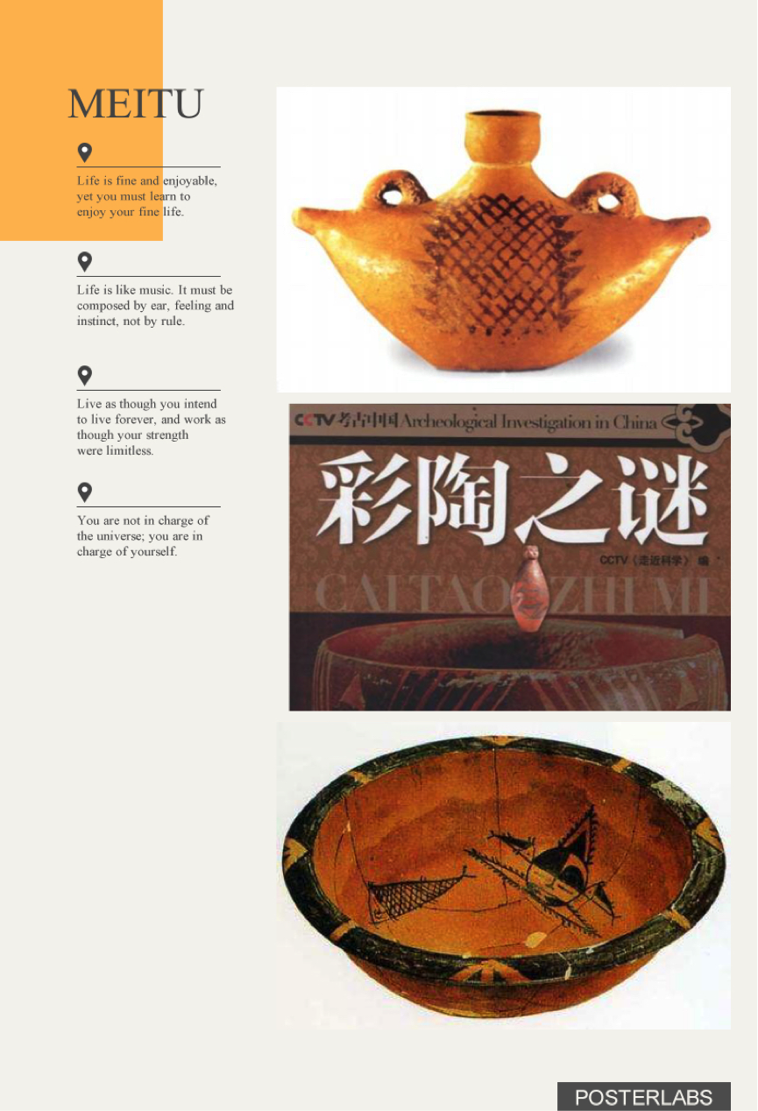
所属年级：七年级
研究课题：破解彩陶之谜
研究组长：刘方羽、汤宇轩
研究成员：张珈境、丁琥懿、徐嘉钰、林涵彬、毛煜宜
指导老师：张丽娜、王娴如

历史研究性学习报告
研究课题：破解彩陶之谜
指导老师：张丽娜、王娴如
研究小组：七16班汤宇轩、刘方羽、张珈境、丁琥懿、徐嘉钰、林涵彬、毛煜宜
选题意义：历史就是过去的人类活动，人们可以通过不同历史时期的实物资料、口头传说和文字资料等了解当时的历史。文物是历史上人类活动遗留下来的物质遗存，生动形象地反映出历史的真实情况，为人们探究历史提供了重要证据，是历史学习过程中不应忽略的真实、具体、生动的资源。本次研究性学习希望学生能够通过观察发现、搜集资料、亲手复原的方式，感知中国古代史上离我们现实生活已经很久远的人们的生活和情感，感知中国古代丰富多彩的历史画面，旨在激发学生学习历史的兴趣和对祖国优秀传统文化的自豪感，拉近历史与现实、与学生的距离，让学生感受到历史离我们并不遥远。
研究方法：1、观察法: 通过对书本上历史文物图片的观察，发现问题，确定所探究的文物。2、资料调查法：通过图书馆、博物馆、网络等各种途径搜集该文物的更多历史资料，全面了解所研究文物的情况。3、谈话法: 对历史老师进行一次访谈,让老师提一些好的建议和研究方法。4、实践法：动手仿制所研究的文物，并配以详细的说明介绍，通过文物探究背后的历史人物、事件或现象。
研究过程及成果：
一、实地考察：通过观察研究了解彩陶文化及相关历史知识；
1、研究小组实地考察的第一站：常州博物馆。
在常州博物馆展厅内，我们被琳琅满目、形式各样的陶器吸引，在认真参观和聆听馆内导游的讲解后，我们收获了很多知识，了解到彩陶发源于距今约10000年前的新石器时代。制作精美，以泥质陶为主，质地细腻，既是实用器皿，又具有很高的艺术价值，常州有文字记载的历史为2500多年，但其实在此之前也已有先民在这块土地上劳动、生活了。今天常州行政区划内共发现35处新石器时代遗址，其中最有名的是圩墩遗址，它是目前常州最古老的新石器时代遗址，距今6000多年，博物馆内陈列的有些展品就来自圩墩遗址，还有寺墩遗址等，也有一些来自其他地方，比如在一楼临时展厅举办的“天山牧歌——伊犁草原文化和民族风情展”，有许多反映史前草原文化的陶器，透过一件件陶器，我们领略了伊犁草原远古时代的茹毛饮血和狩猎时代的刀耕火种。
形式各异的彩陶器物都有不同的用途，远古先民能够在当时的条件下根据生活需要制作生活器具，并且随着生产能力的发展工艺水平不断进步，形状更美观，质地更细腻，纹饰更丰富，充分反映了先民的智慧，令人赞叹！我们在观察到很多彩陶是尖底的，更多的是平底，开口有大有小，据讲解阿姨介绍，尖底瓶很可能是当时用来汲水和烧水用的，平底则用来盛装水或者食物，一般装水的开口较小，装食物的开口就较大，陶器上面的纹饰有的像符号、有的像图画，我们后人通过研究可以看的出很多图画可能是刻画的当时的植物、动物和一些生活场景，这些陶器让我们看到了几千年前先民的生活场景，实在是太神奇了！
在常州博物馆内还有对各个时期彩陶制作工艺流程的相关介绍，我们也一一阅读，从而更加敬佩先民在恶劣环境下顽强的生存、开拓创新的精神，值得我们现代中学生学习。
博物馆的收获很大，也激起了我们的浓厚的探究兴趣，于是我们小组决定想要进一步去考察了解先民生活过的地方，到圩墩遗址公园一探究竟。。
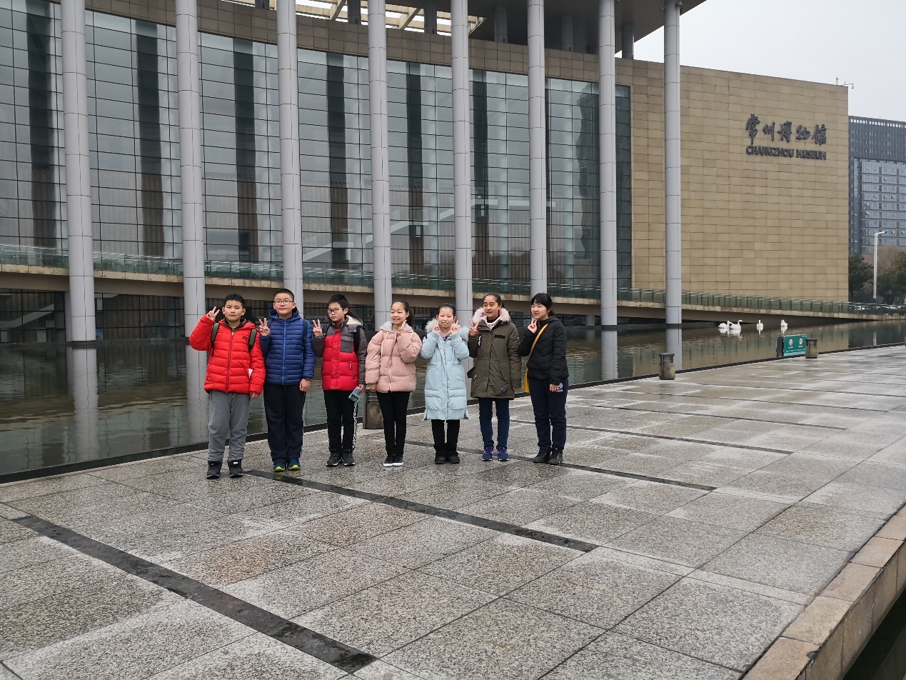
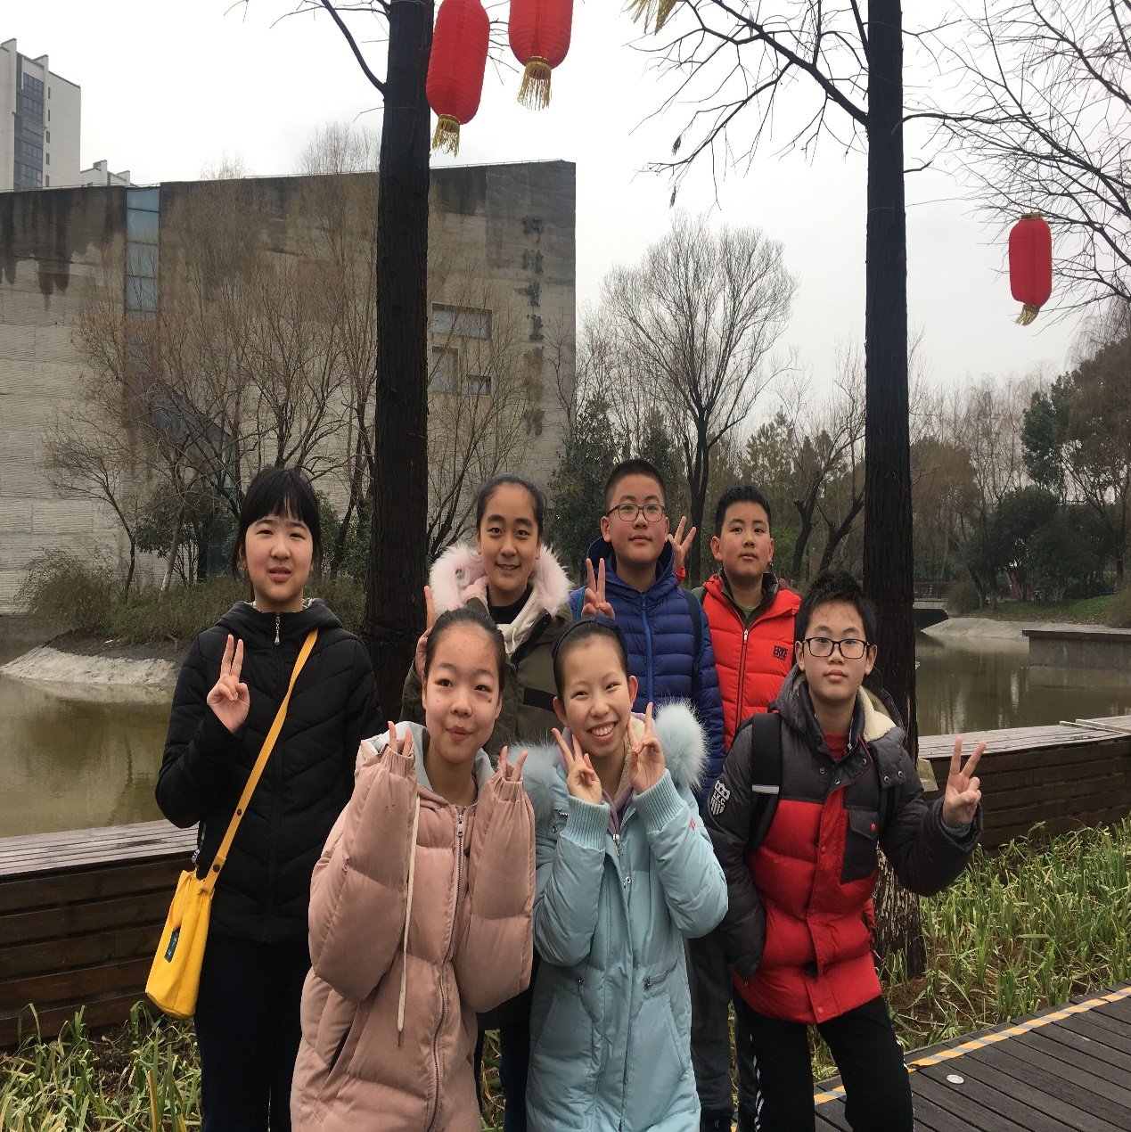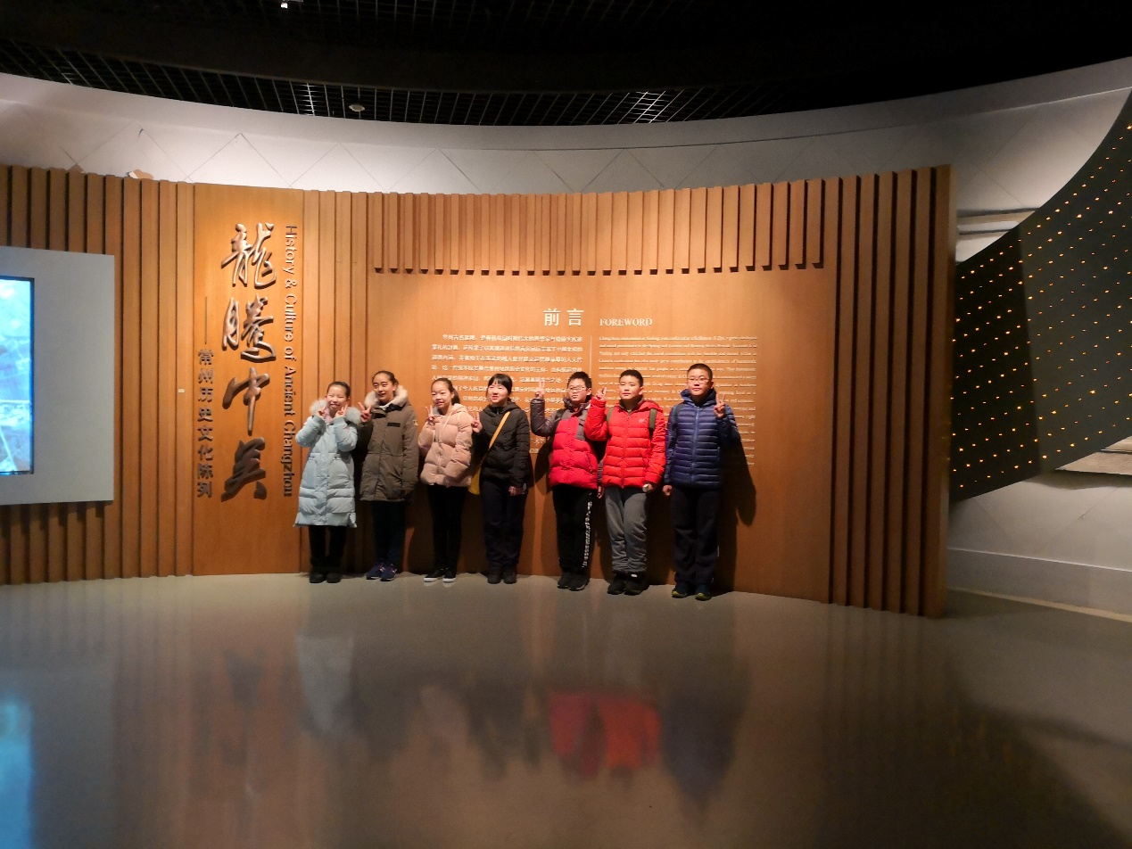
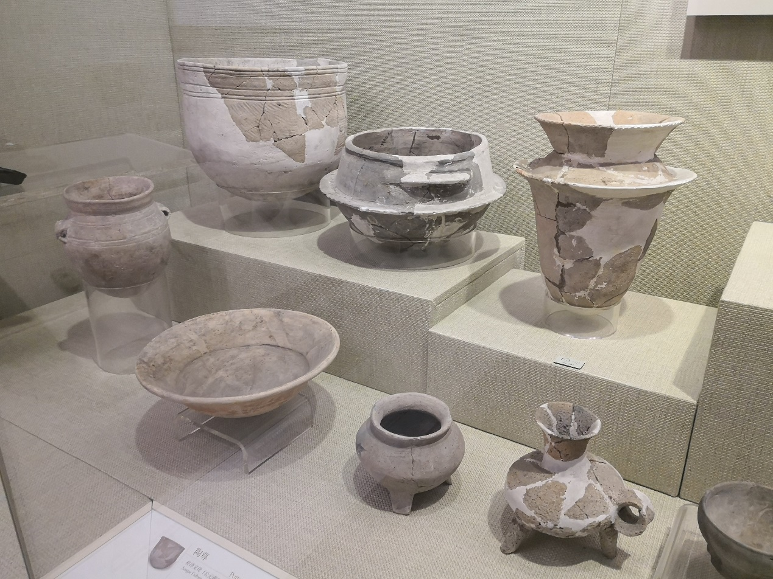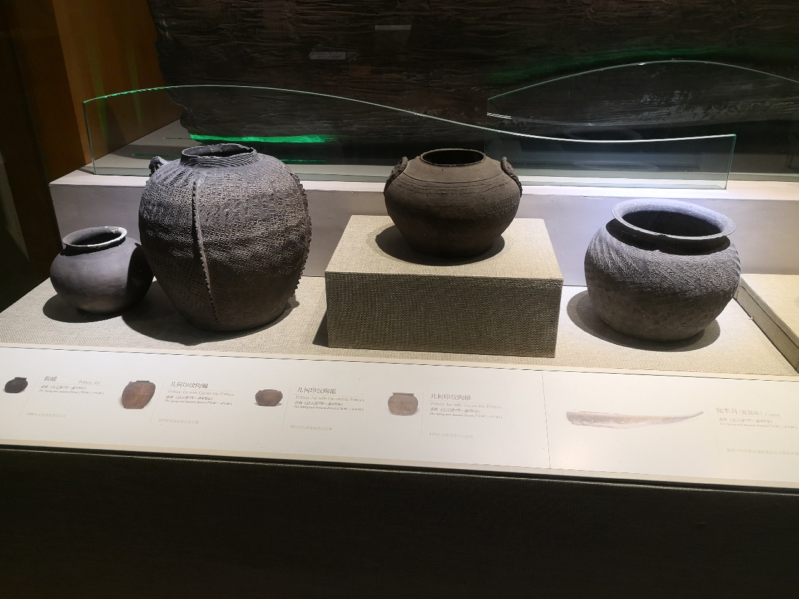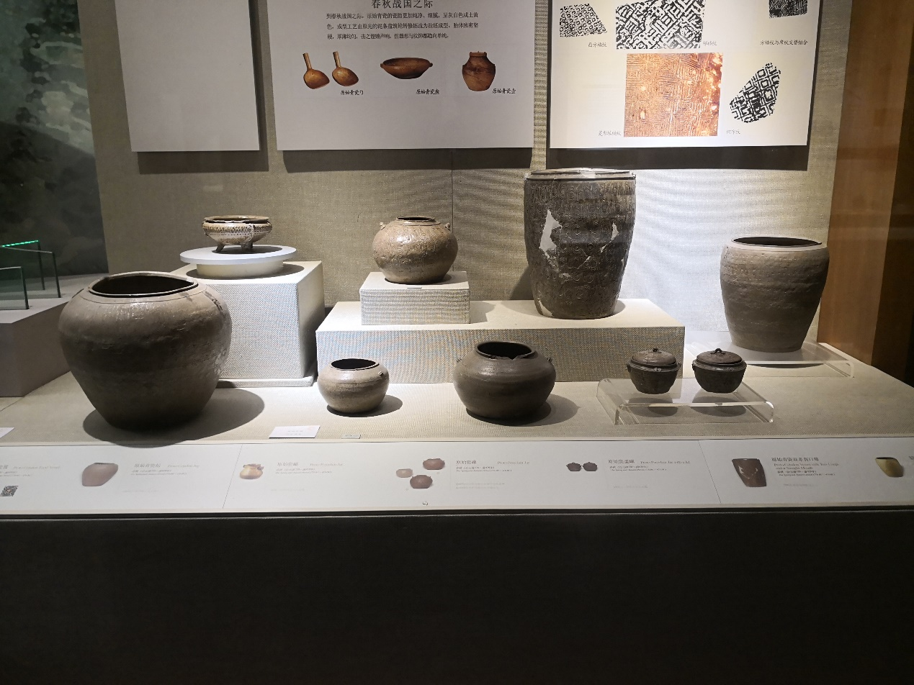
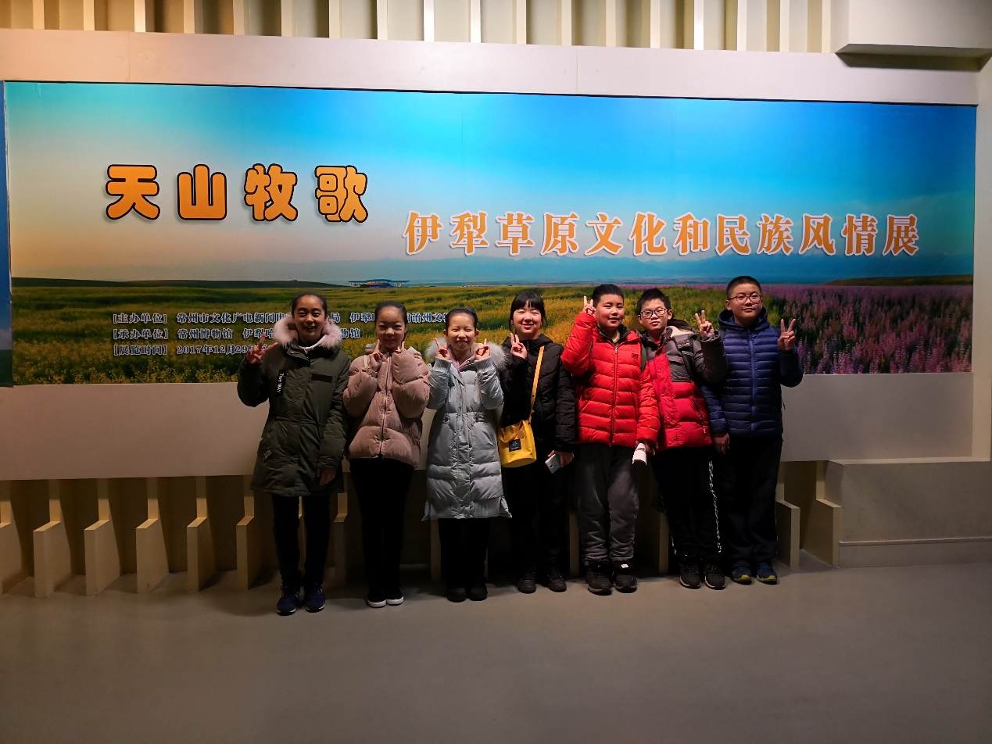
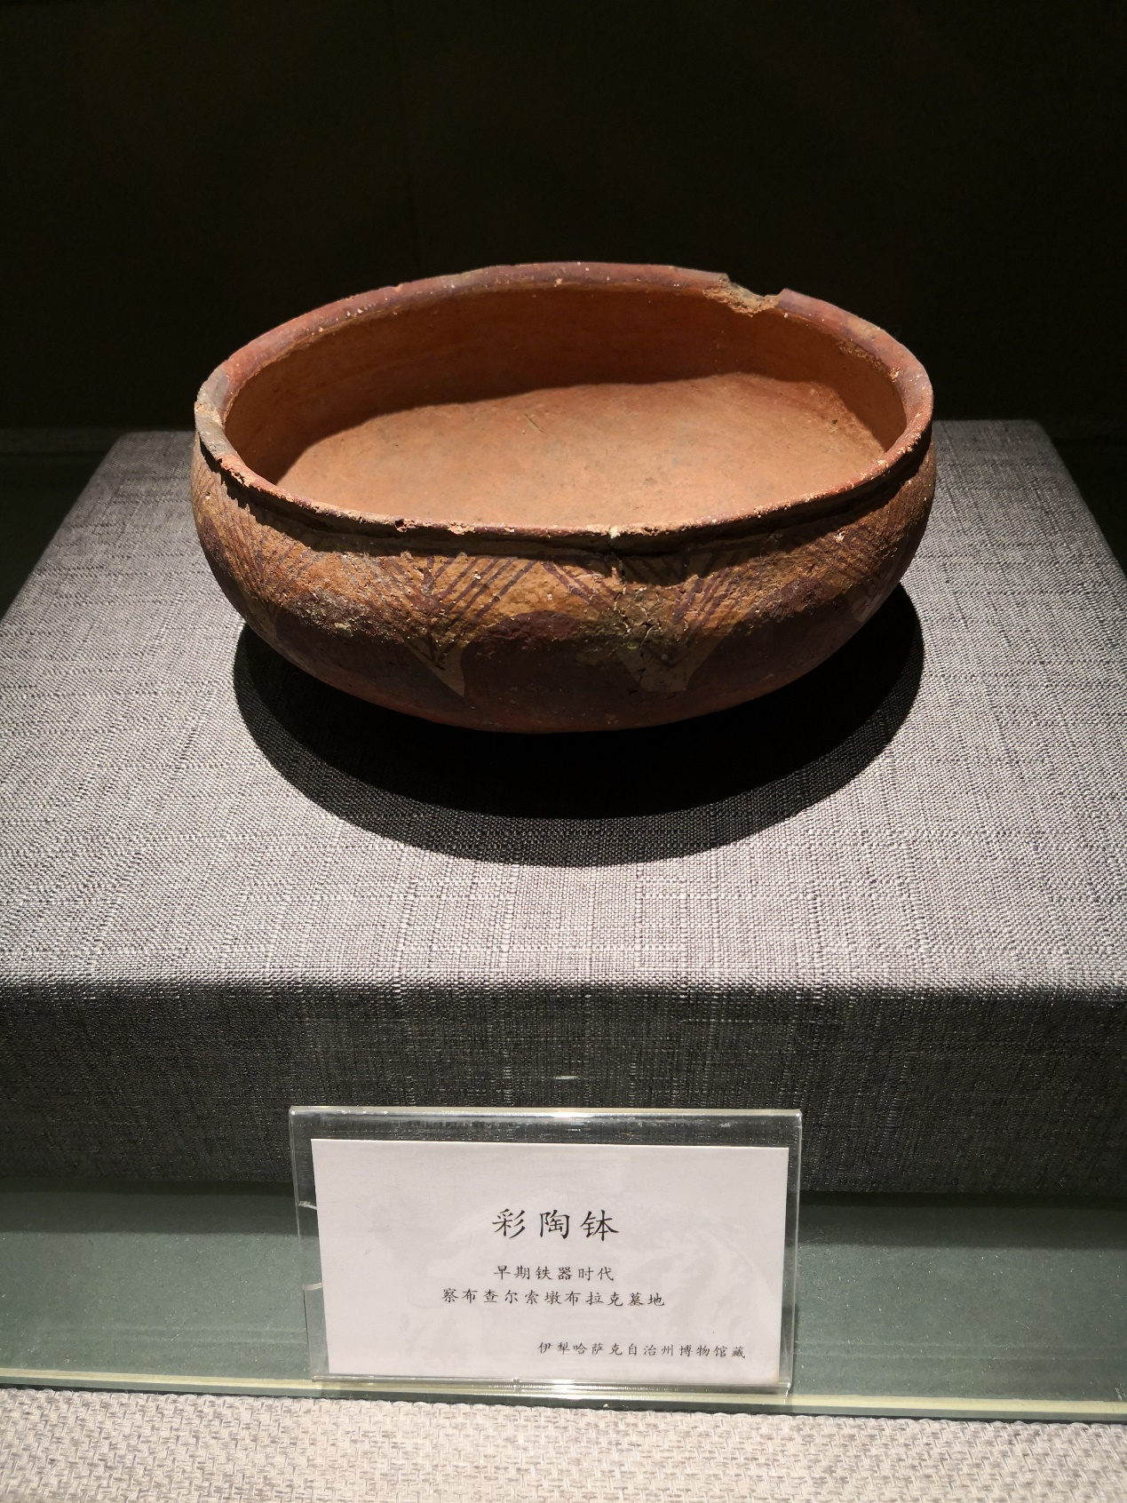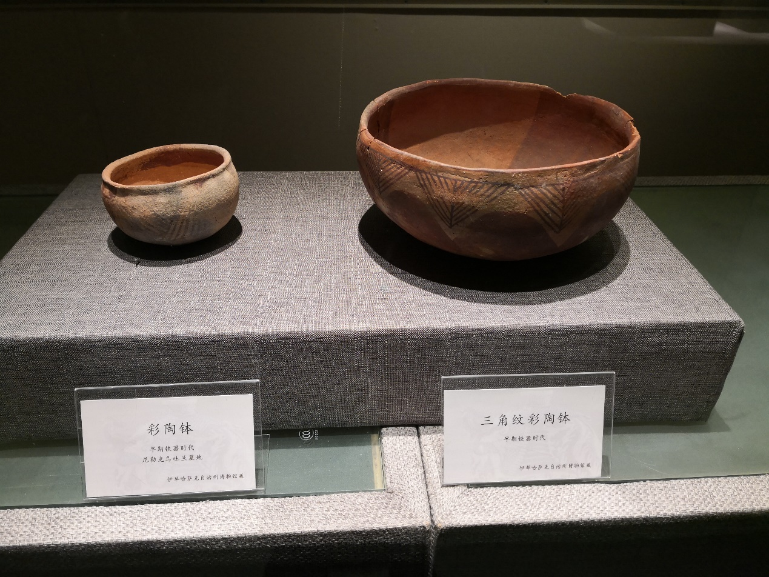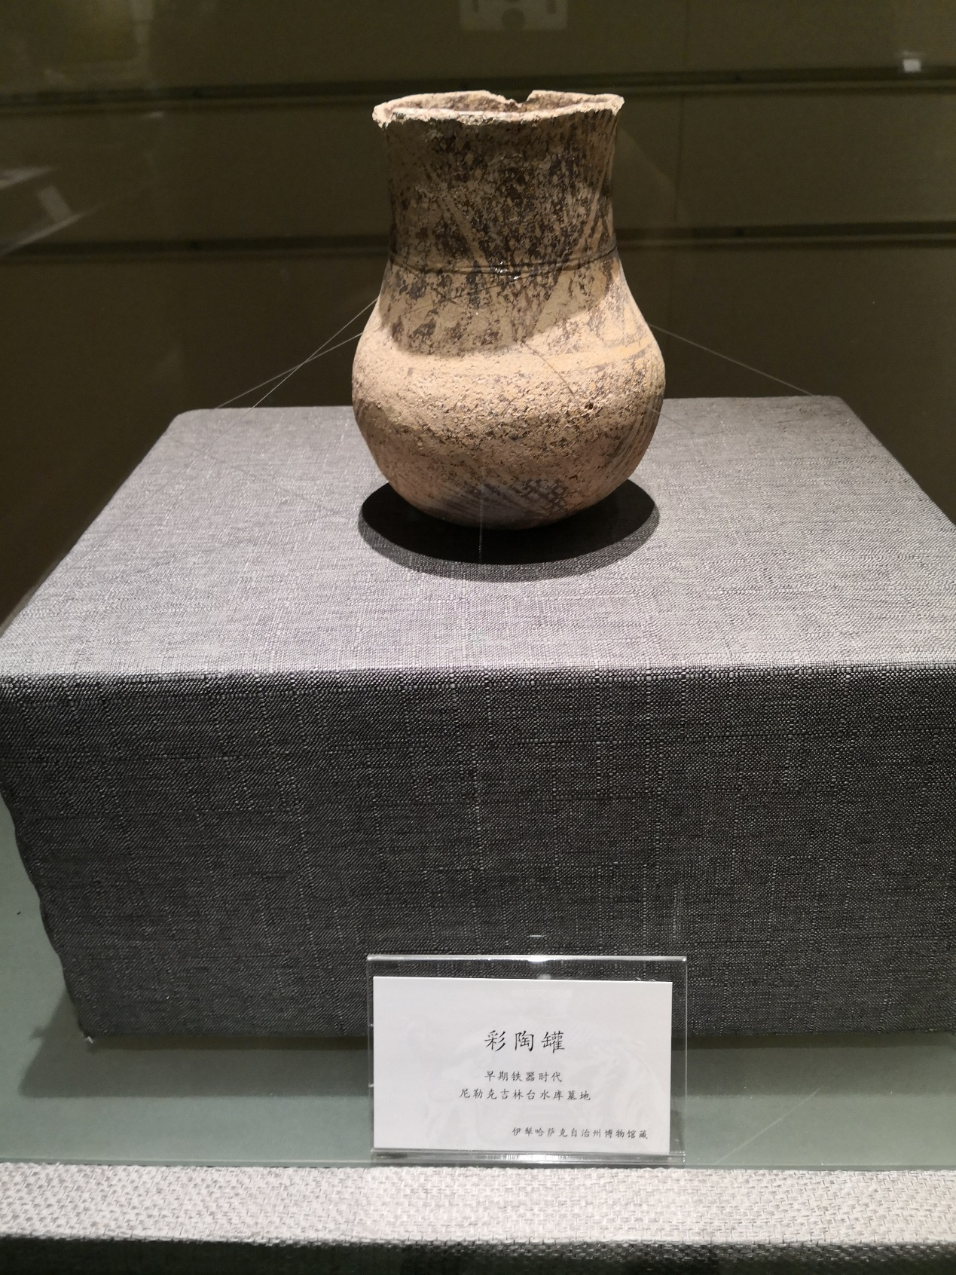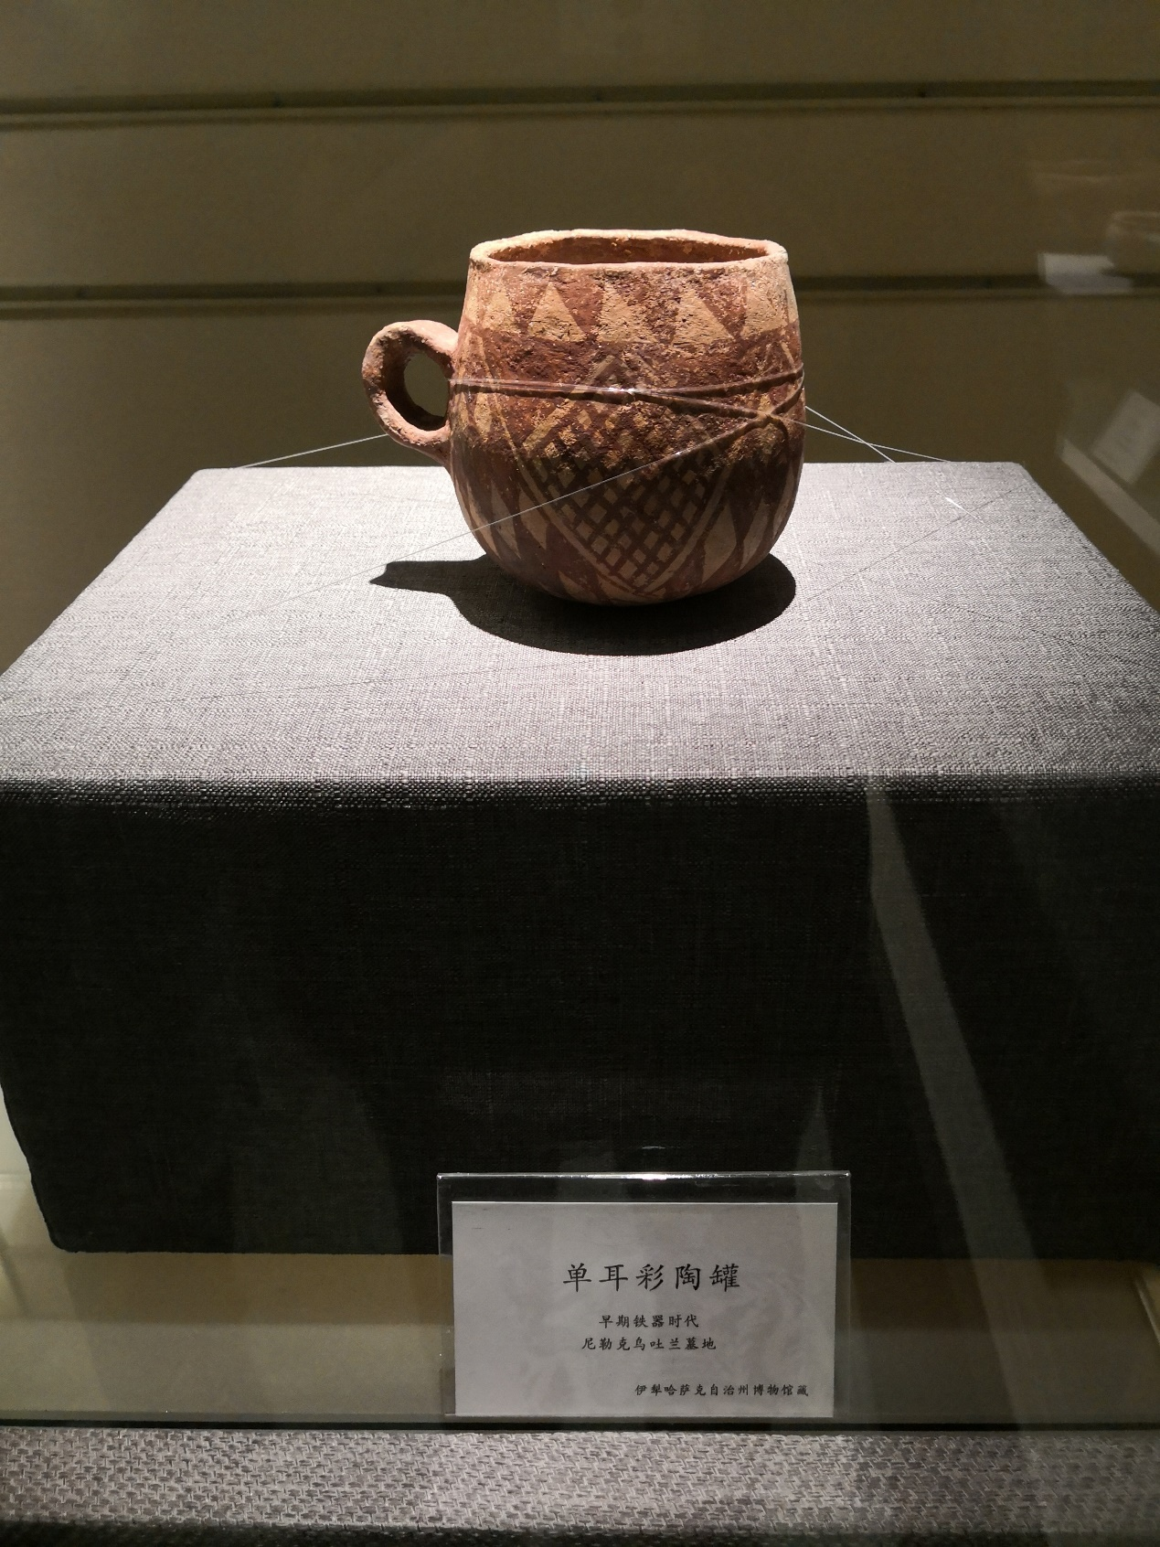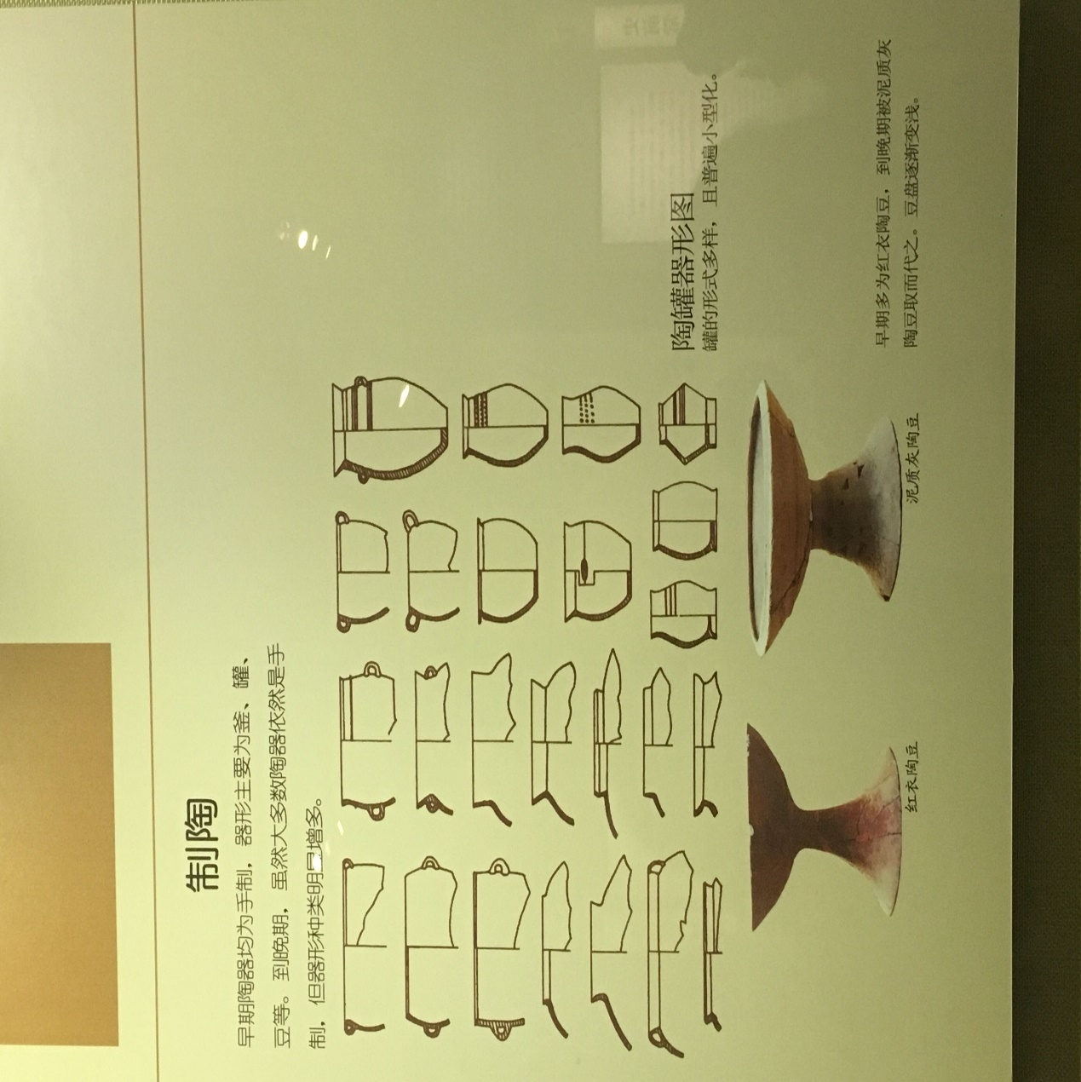
2、研究小组的实地考察第二站：圩墩遗址公园
圩墩遗址公园位于江苏省常州市戚墅堰，有了考察博物馆的经验和知识积累，在考察圩墩遗址时，我们研究小组个个似专家。我们发现，这里出土的遗物主要是以陶器，种类非常简单。陶器很多是残片，可以看到上面的纹饰，但是纹饰很单调，有镂孔、弦纹、凸棱等，还有一些简单的花边，外观看上去相对粗糙。
通过询问园内讲解员我们了解到：圩墩遗址距今6000余年历史，文化堆积丰富，文化遗存主要为马家浜文化和崧泽文化两类型。圩墩马家浜文化早期遗存中，陶器均为手制，早起制作很粗糙，发掘的文物很不完整，但还是能够研究出器形主要为釜、罐、等。典型器物有宽圜底简形釜、双牛鼻耳罐、敞口小平底厚壁罐、外部遍施红衣的深腹豆。这一阶段使用木器和骨角器，石质生产工具较为少见。晚期陶器器形种类明显增多，主要有罐、豆、釜、鼎、杯、壶、盆、碗、盘等。我们还观察到这一时期的罐的形式多样，普遍较小。我们还注意到公园内有一个复原的原始人聚居村落，形象的展现了当时圩墩先民的生活情景，但这些已经远远不能满足我们的好奇心啦！我们想要了解更多这一时期的历史知识。
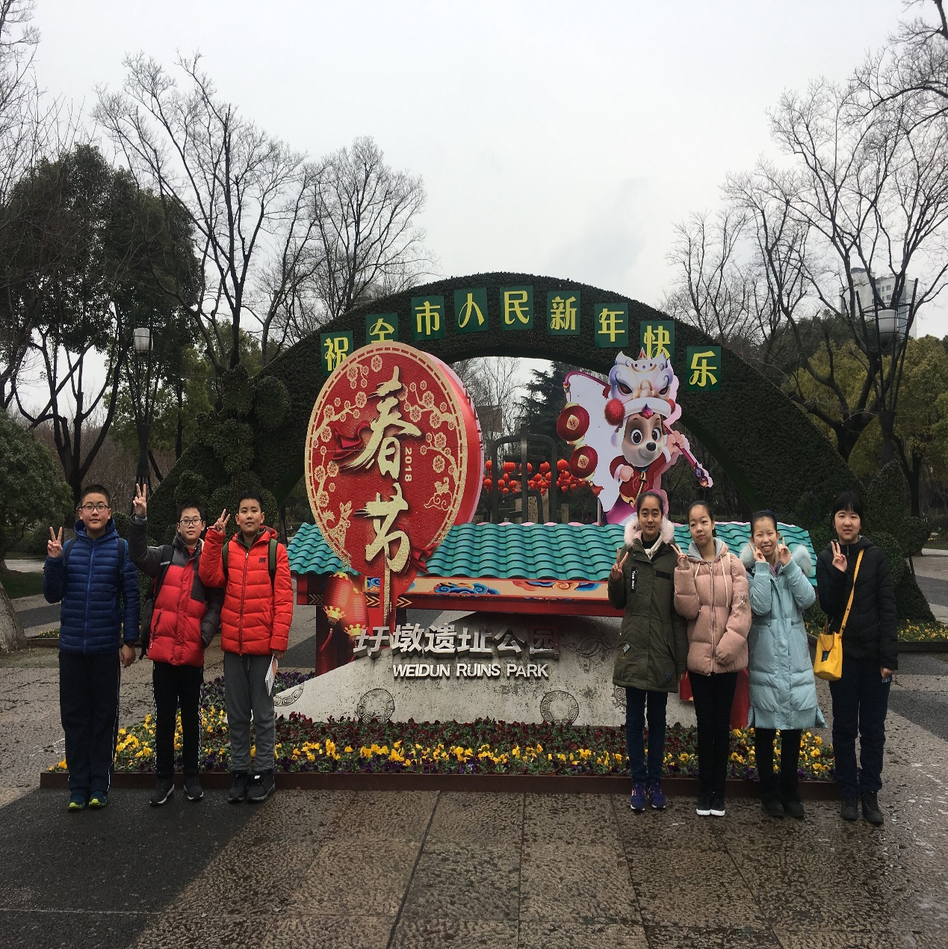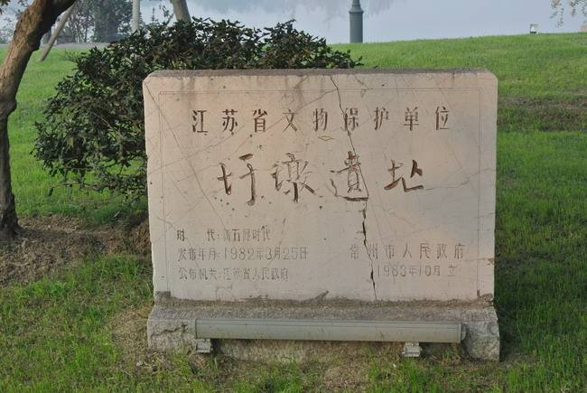
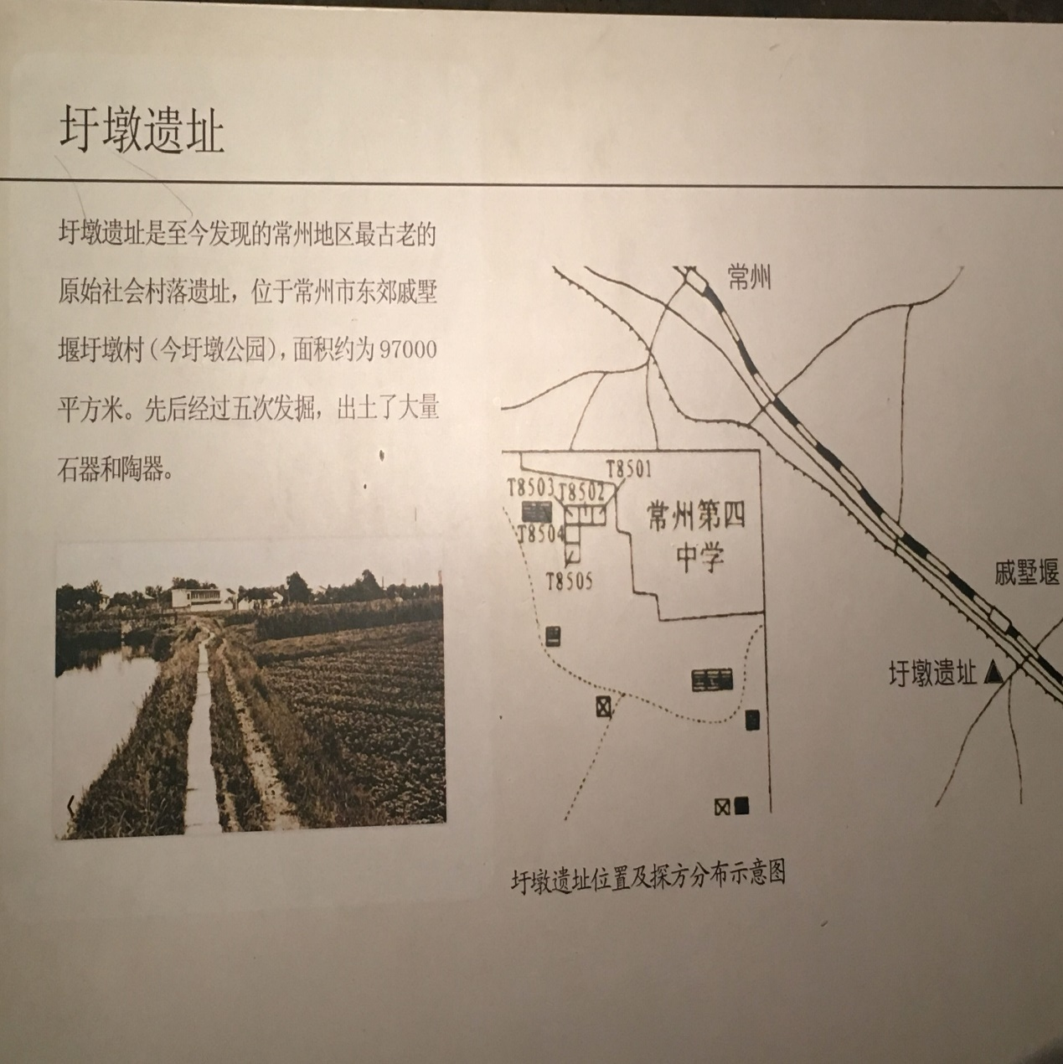
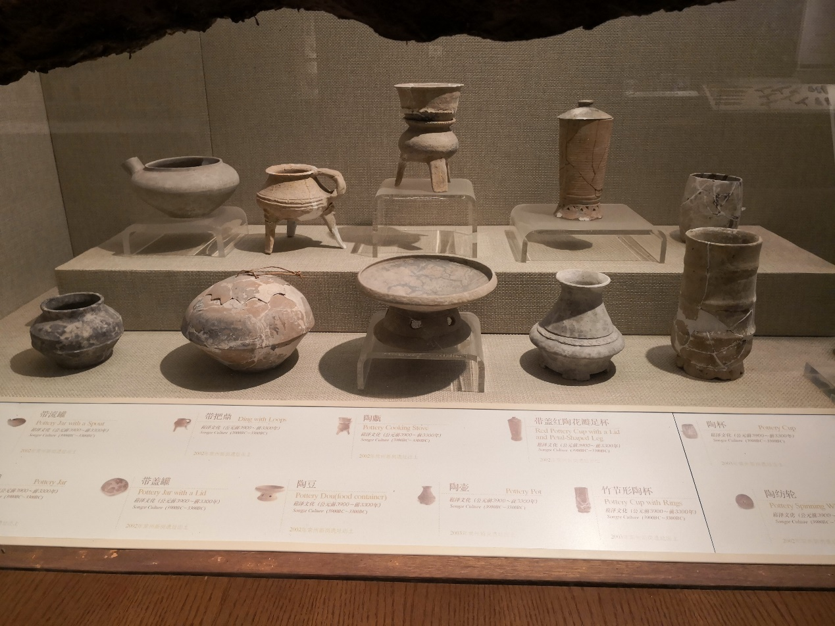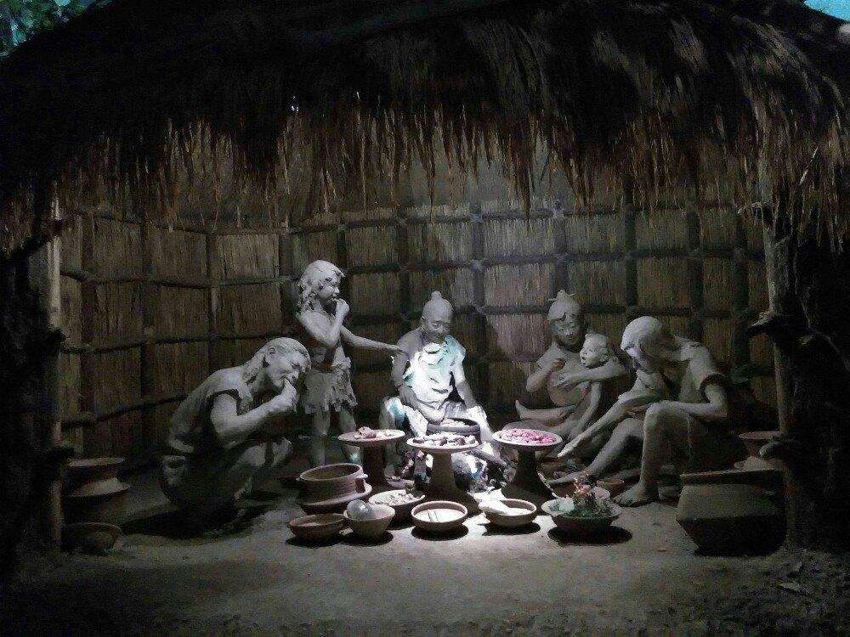
- 检索、研读相关历史书籍和彩陶制作发展、陶器纹路研究等书籍
我们来到新世纪半山书局，翻阅、查找有关彩陶文化、陶器制作以及新时期时期历史的相关书籍，以此来系统展开研究。我们找到了《彩陶之谜》、《陶说》和《中国石器时代》《马家浜文化》《中国陶瓷文化》等书籍，于是分工开展阅读，并进行了交流讨论。
在阅读研究文献资料和书籍后，我们对彩陶文化有了更深入的了解，小组成员展开了热烈的讨论交流，把自己所了解到的知识分享给大家，通过学习讨论，我们的知识大增。知道了不同时期、不同地方的彩陶文化各具特色，与生产力发展、自然条件差异、环境变迁等都有直接联系，除了马家浜文化彩陶外，这一时期还有仰韶文化彩陶、马家窑文化彩陶、半坡彩陶河姆渡黑陶等，随着烧制工艺的进步，后来有了陶瓷，比如越窑青瓷、邢窑白瓷，中国有一个陶瓷之乡景德镇，唐朝以唐三彩最为著名，陶瓷是中国的特色文化，中国的陶瓷制品受到外国人的喜爱，通过丝绸之路和海上丝绸之路远销海内外，我们国家的英文名就是陶瓷的译名。小组成员感到非常自豪，蠢蠢欲动萌发想要亲手试一试的想法，于是又进一步通过查阅资料了解了彩陶的制作工艺，并且联系了一家陶艺馆准备一展身手。
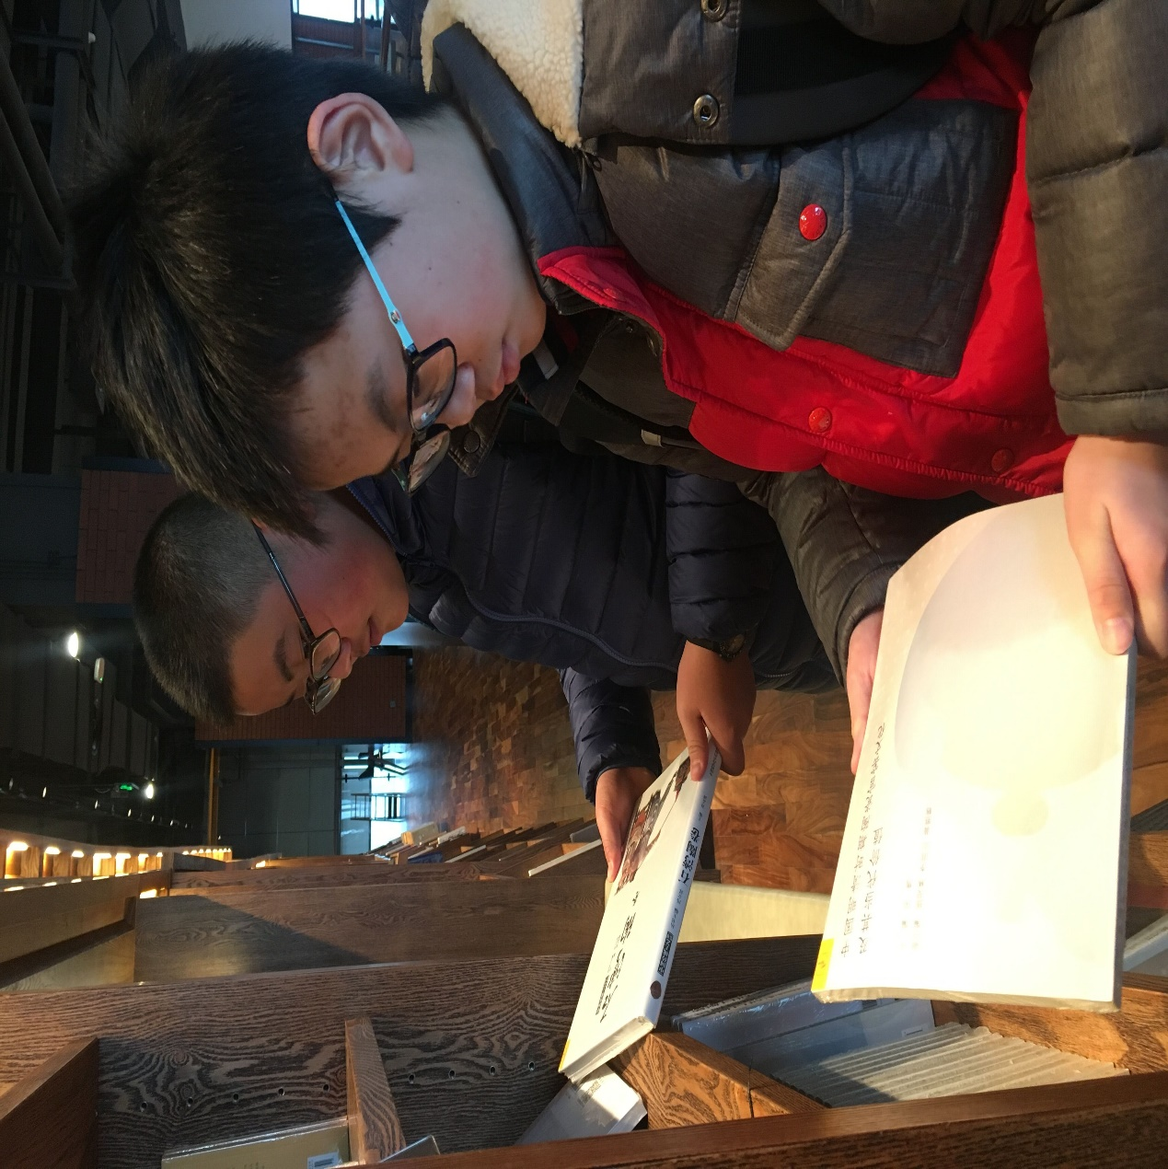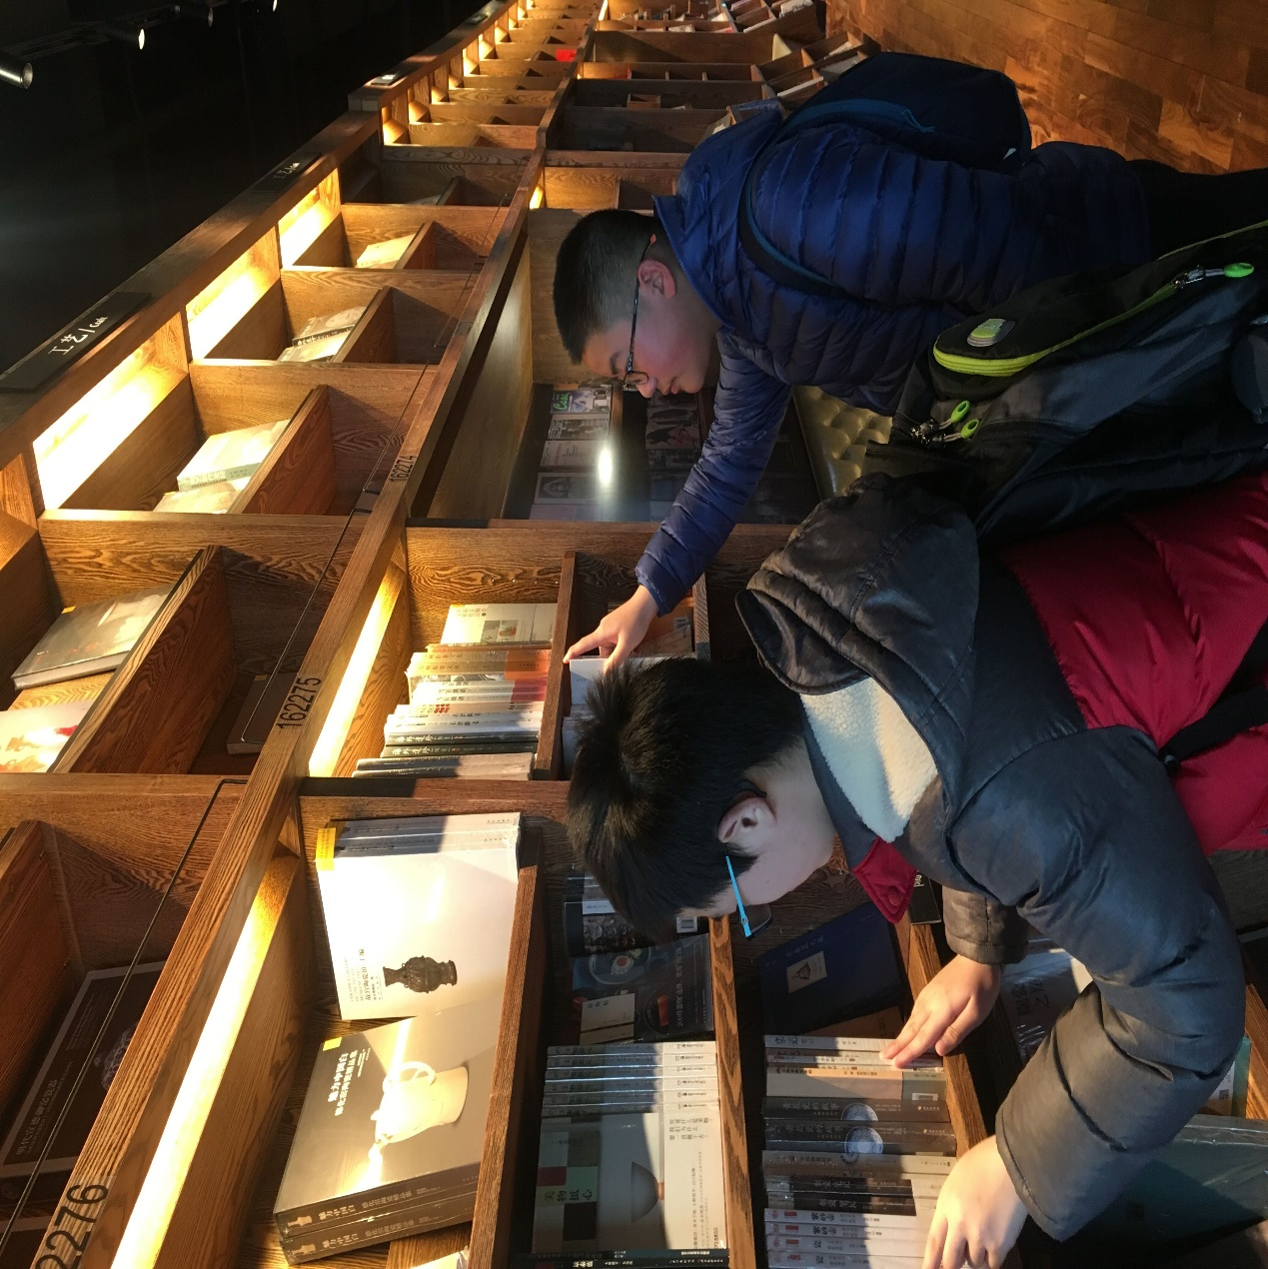
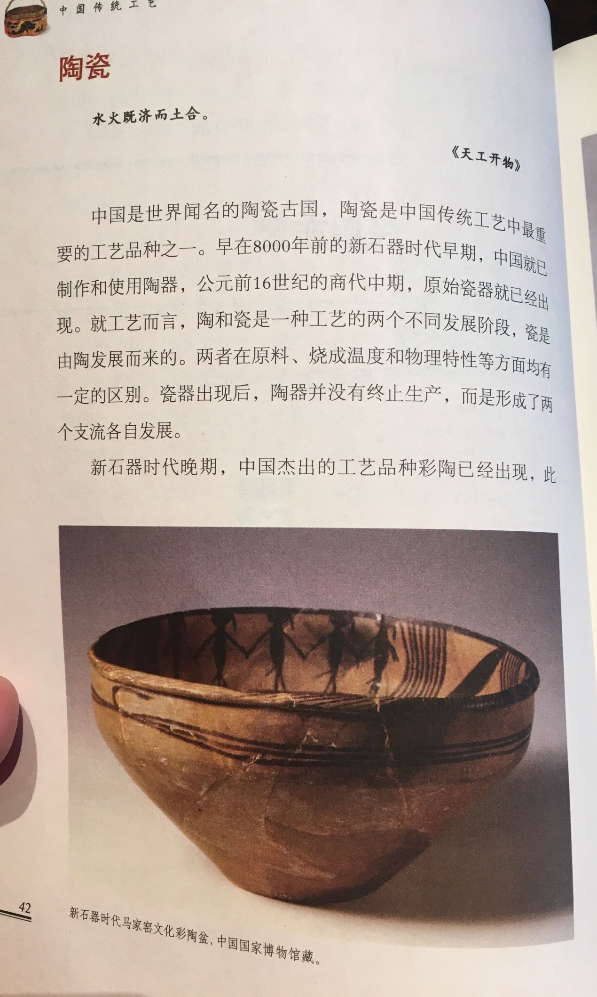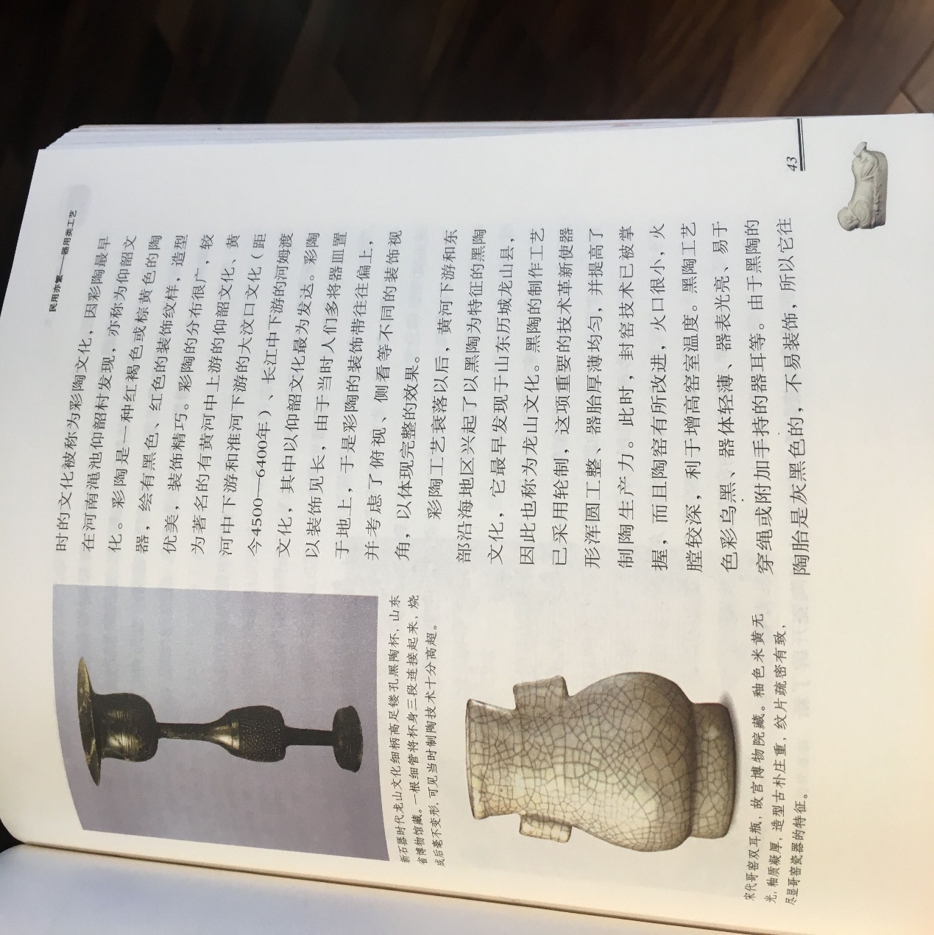
- 实践中感受彩陶文化的精髓：
吾悦国际“素陶diy工作室”：
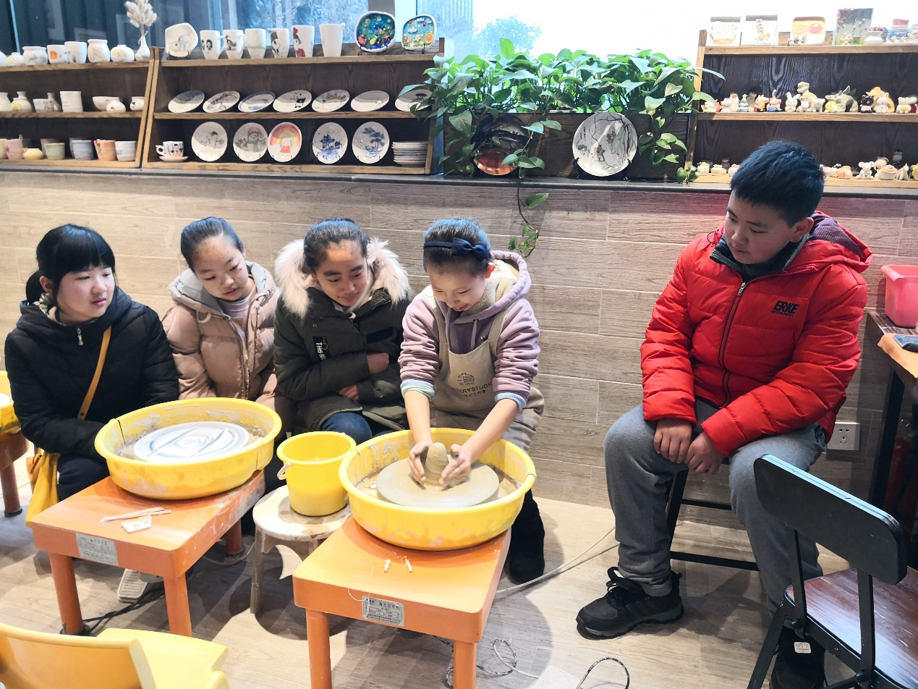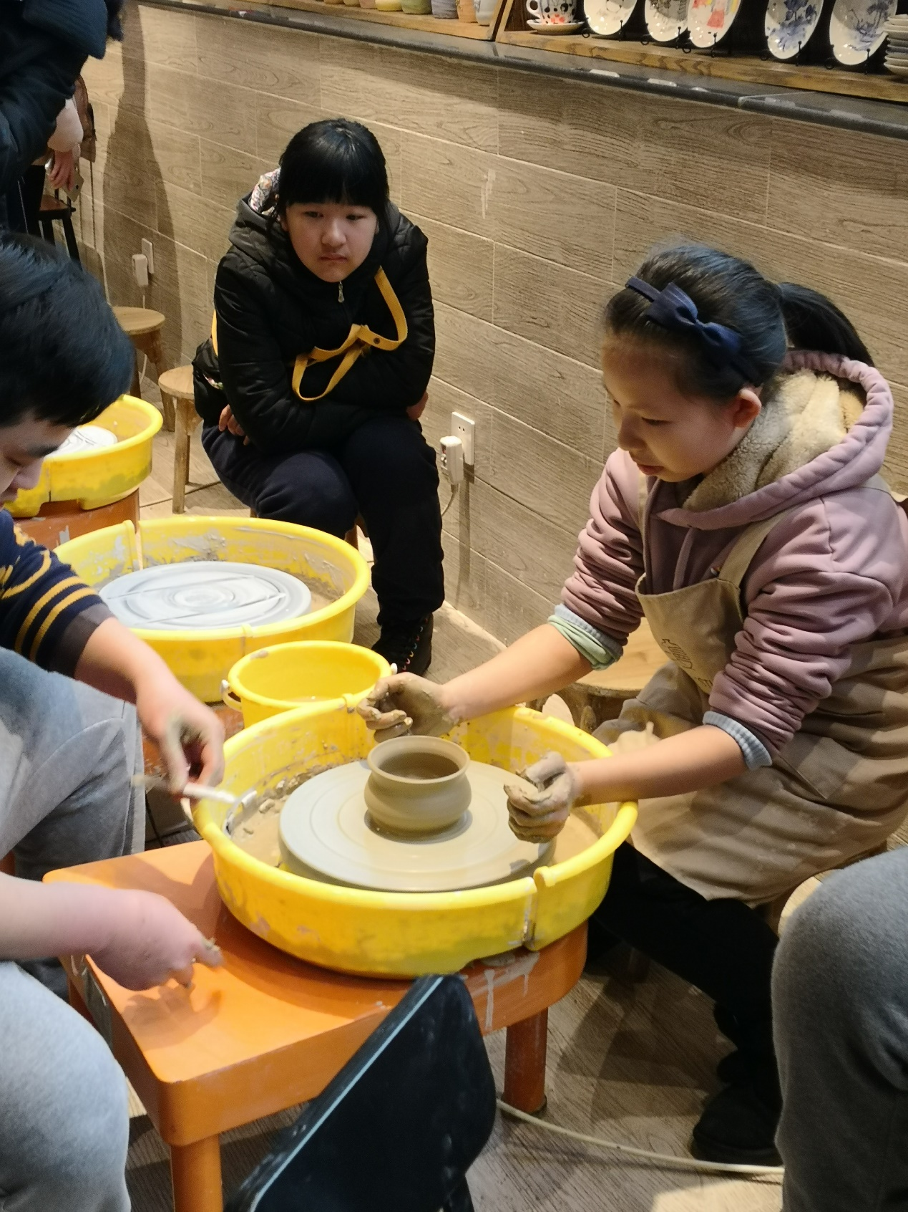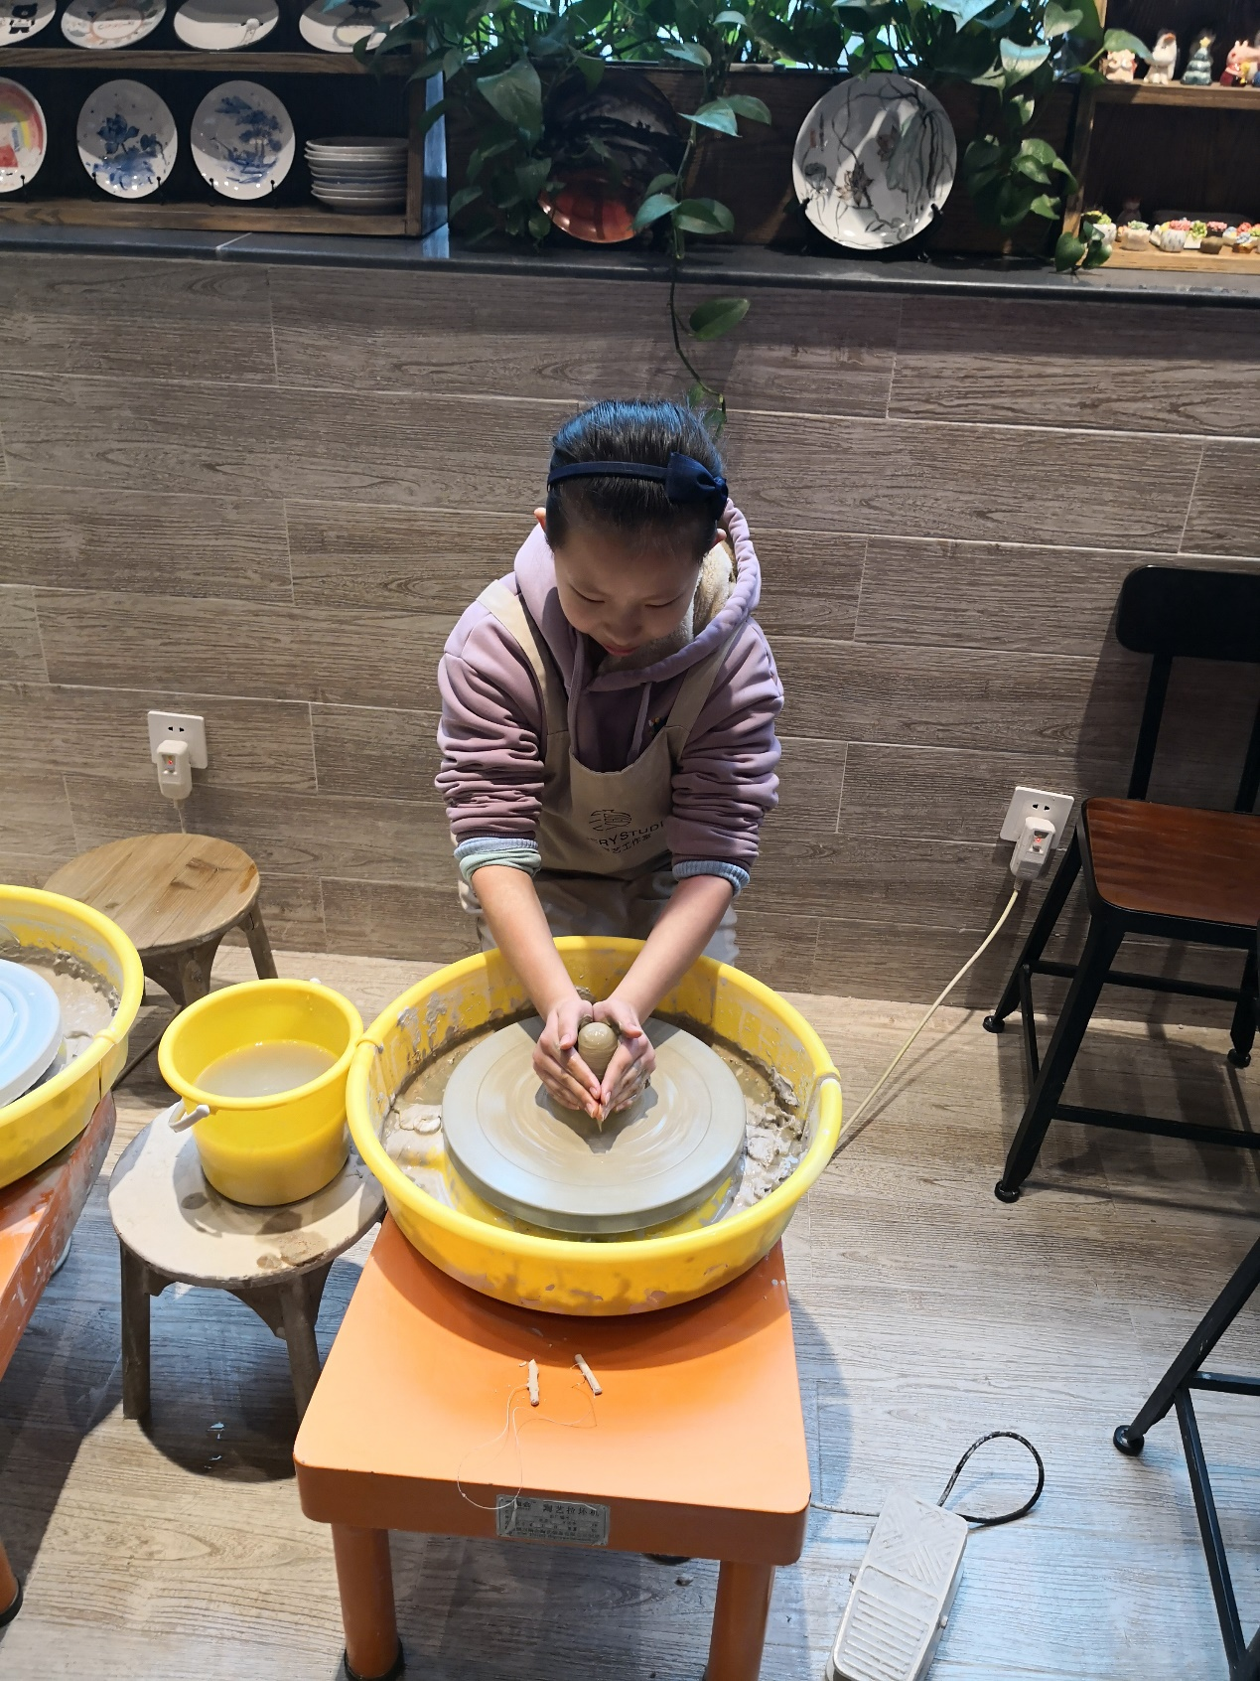
陶艺制作过程步骤：
1、拉坯成型 是利用拉坯机产生的离心运动，在旋转过程中，对含水半固化状态的泥料按照设计构思拉伸成型。
2、 泥板成型 用泥板制作陶艺最主要的特征就是容易形成较大的完整的表面，成型速度较快。泥板成型技术要求很高。要做好泥板成型作品，必须掌握好泥板制作，对所用泥料的感知，泥板结合等技术问题。
3、 泥条盘筑，泥条法是通过泥条来构筑成型的一种盘筑技法。泥条可以是经手搓成，也可以通过压泥条工具挤压成型。
4、 素坯彩绘——用颜料在素烧的花瓶、碗、盘、罐等器物(素坯)上绘画。
5、素烧 ：等泥坯晾干后进行装窑，并进行第一次素烧，烧到800度左右，使泥坯硬化，再等待冷却，出窑。
6、上釉 ，素烧过的瓷胎可以进行上釉，先施内釉。
7、 正烧 ，上好釉的瓶子需要再次装入窑中，并进行正烧，正烧需要烧制高温，一般在1280度到1310 度之间。
8、 贴花 ：如瓶子需要商标、酒精度等其他文字说明或图案类的丝网印刷内容，则在烧成的瓶子表面贴上釉上彩的花纸，再放入烤炉进行烤花，大概烤到700 －800 度左右。
在一次又一次尝试中，在一次又一次失败中总结经验，我们终于自己独立完成了整个全部工序，心中感慨，这看似简单的事其实真正做起来很不简单。
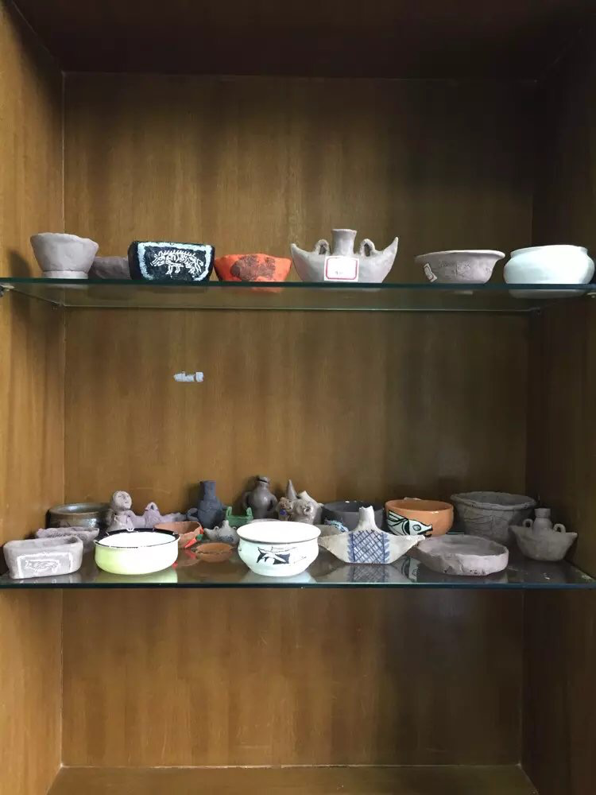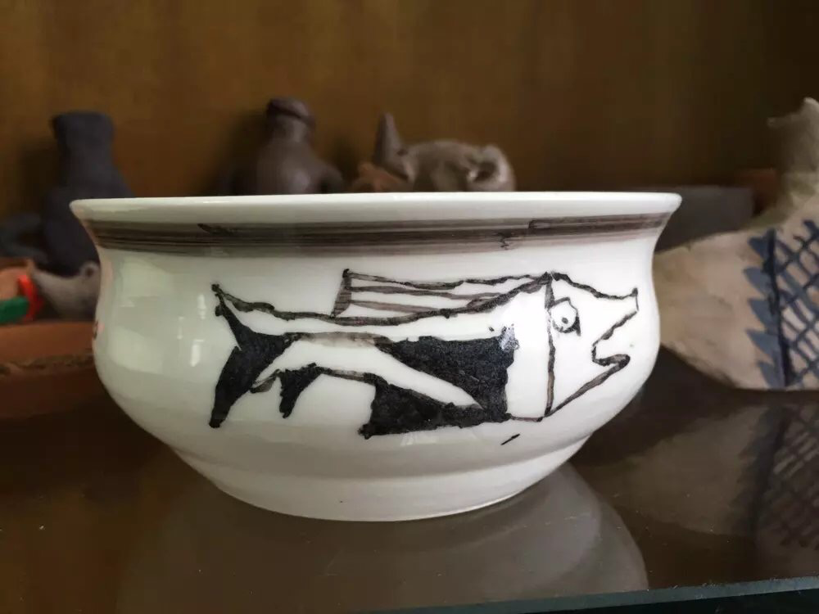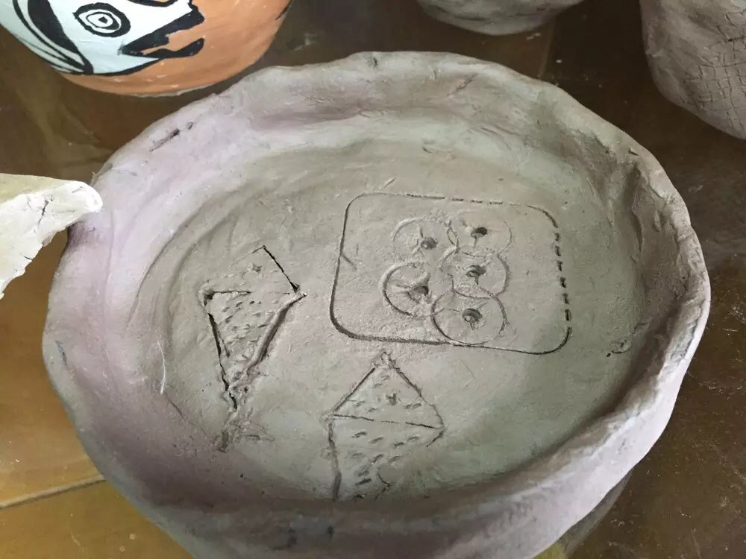
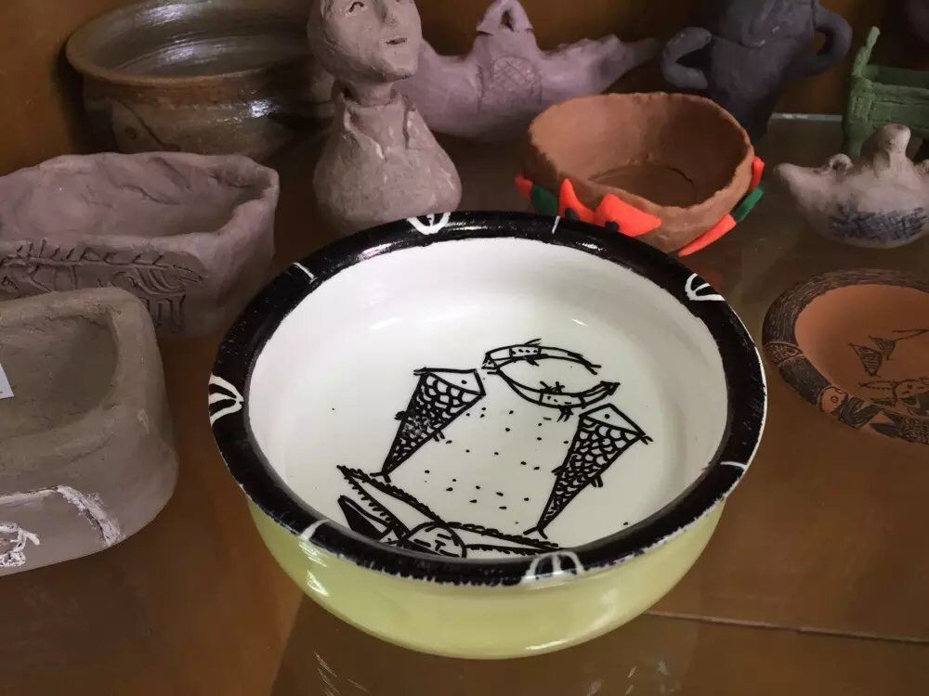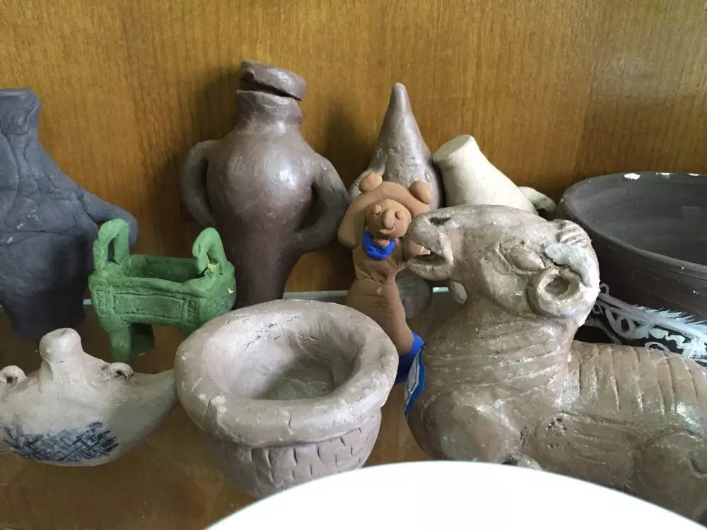
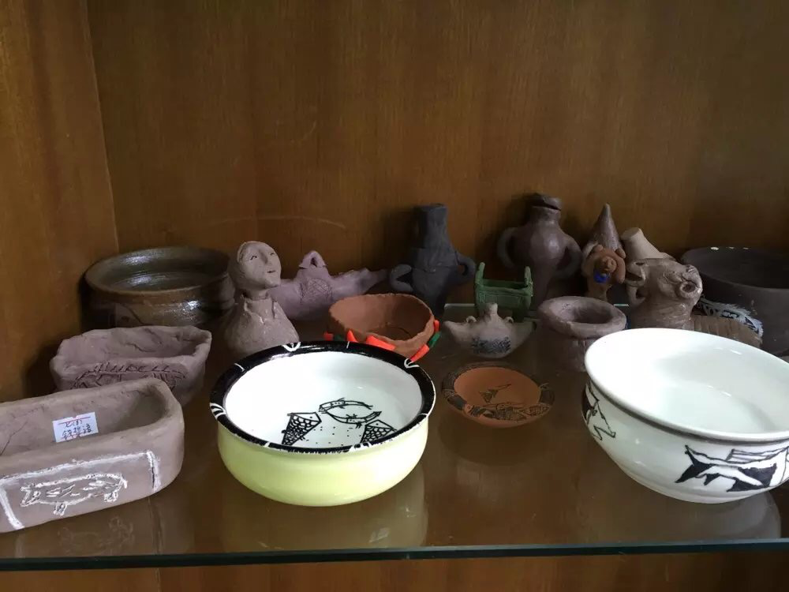

研究反思：
组长刘方羽：
寒假的时候，我跟几位同学在张老师的指导下，参加了历史研究性学习——破解彩陶之谜，这个有意义的活动。
首先，我们参观了常州博物馆和圩墩遗址公园，看到了许许多多不同古代遗址出土的陶器。我们历史书上多是通过文字来介绍古人的生活，这次我们看到这么多实物和介绍，让我们的认识更加的直观、更加的形象，古人的生活场景仿佛直接展现在了我们面前。
然后，我们来到新世纪半山书局，翻阅、查找有关陶器的书籍，找到了许多关于陶器的更加专业的文章，让我们对陶器有了更加专业、更加深入的了解。半山书局刚好有个商铺可以自己体验手工制作陶器，我们于是亲自动手制作了一个历史书上半坡时期的人面鱼纹彩陶盆。制作陶器非常不容易，揉泥就要花不少力气，成形的时候更是不能有一点失误，手稍微一点点偏差，制作的陶器就歪歪扭扭了。我们现在是有先进的设备辅助，想想古人完全是靠手工制作是多么的不容易。
通过这次活动我们学习到了关于彩陶的更加详细的历史知识，也体验了彩陶制作的过程，我对古人的生活也有了进一步的了解，也更加增加了我探究历史的兴趣。

组长汤宇轩：
“吾尝终日不食，终日不寝，‌‌以思无益，不如学也。”这是论语中的一句话，‌‌说的是一个人整夜不食不寝，去思考钻研一个问题，没有什么好处，不如亲自去学习研究。‌‌这次寒假，‌‌我们的历史老师组织了一次关于彩陶的研究活动。‌‌从这个活动中我们了解到了许多关于彩陶的历史知识和彩陶的发展历程，‌‌同时也学会了制作彩陶的简单工艺。这次活动让我了解了更多书本上没有的知识，加深了印象，并对历史产生了浓厚的兴趣‌。这不仅仅是一次实践活动，‌‌更一次锻炼的机会。一方面挖掘了我自身的潜力，另一方面也让我在实践中得到成长。这次任务完成的非常愉快，希望在以后的研究性学习中我能表现得更好!
张珈境：
寒假期间和同学们一起进行关于“破解彩陶之谜”的历史研究性学习活动。研究活动过程分为三块：1、参观常州博物馆和圩墩遗址公园，了解彩陶相关历史背景，2、检索、研读相关历史书籍和彩陶制作发展、陶器纹路研究等书籍，3、仿制彩陶文物的制作。
《天工开物》中曾形容陶磁：“水火既济而土合”，足以体现出陶器制作技艺的高超和精湛。中国是一个世界闻名的陶瓷古国，陶瓷是中国传统工艺中最重要的艺术品之一。早在八千多年前的新石器时代，先民们就已经会制作与使用陶器。我不禁为中华民族古代劳动人民的智慧所折服。
彩陶器上的花纹图案也同样值得研究。从半坡遗址的人面鱼纹彩陶盆，到河姆渡遗址的猪纹陶钵，再到仰韶文化的钩羽圆点纹彩陶盆，无一不反映了当时人民的生活与信仰。彩陶不仅仅代表着古代先民的智慧结晶，更是代表着古代先民对生活的热爱、对美好未来的向往。

徐嘉钰：
历史对我们生活的影响举足轻重，却又常常被忽视，为了更好的学习历史了解过去，寒假我参加了“破解彩陶之谜”这一历史研究小组。
通过这次有意思的研究活动，使我增长了许多历史知识和陶器、陶瓷的知识，知道了常州有历史久远的圩墩人，知道了常州历史上关于制作陶器的历史，同时也学会了陶器制作中如何拉坯、如何彩绘和如何烧制！真的是受益匪浅!深深感受到了老常州深厚的历史底蕴和文化。另外，通过这次活动，也增进了我们几个同学之间的友谊，培养了我们组员之间的团结合作的精神。
至此，这次研究性学习活动已圆满结束了，最后我要感谢每一个和我一起合作的研究小组成员以及我们的历史老师张老师，谢谢你们对我在研究性学习上的帮助与支持，同时，也希望班级以后能多多的组织类似的历史研究性活动，丰富我们的课余生活！

